表面涂层－干/湿摩擦色牢度试验机
TQC一家荷兰油漆测试设备制造商，以其创新和突破而闻名；Sheen仪器公司已有70多年的历史，是油漆行业实验室设备的制造商。2017年底，TQC公司正式收购英国Sheen仪器公司。如今，两家公司强强联合。新的品牌名称为TQC Sheen，代表着品牌能提供最广泛的油漆测试设备，包括实验室检测设备、工业表面涂层测试设备和保护涂层试验设备等。

干/湿摩擦色牢度试验机
干/湿磨和耐擦洗测试仪，通过模拟清洗或日常使用过程中产生的日常磨损，用于测试油漆、清漆或涂料的耐划伤性、耐磨性以及干湿磨损引起的颜色损失。通过测试规定的行程次数或确定最小行程次数，每隔一定时间检查涂层是否失效，将测试作为“通过或失败”测试。

产品特点
·内置多项标准的预设
·简单直观的操作界面
·全彩显示
·操作系统容易更新
·兼容多种配件

产品型号
·AB6000摩擦色牢度试验机带流量泵可用于干/湿摩擦色牢度测试
·AB6010摩擦色牢度试验机不带流量泵主要用于干摩擦色牢度测试
TQC AB6000/10干湿摩擦色牢度试验机的使用十分灵活，简单的更换一下配件即可从一个测试标准切换到另一个测试模式，模块化的设计显著的降低了实验室的测试成本。

先进的控制技术
TQC 干/湿摩擦色牢度试验机由微型步进控制电机驱动，该电机允许精确稳定的控制速度。设备带有多语言显示屏，操作十分简单。特有的Triple i接口可帮助实验室人员更方便的进行测试，并直观的了解测试的进程。
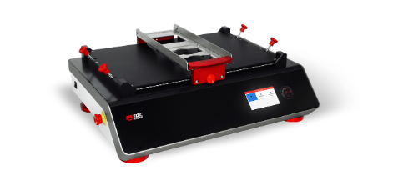
应用领域
·测试汽车座椅皮革磨损
·测试清洁剂去除污渍的能力
·测试手机屏幕耐刮擦性
·测试涂层耐刮擦性
·测试地板耐摩擦能力

行业标准
DIN 53778, ASTM D2486, ASTM D4213, ASTM D4828, ASTM D3450, ISO 11998,ASTM F1319, ISO 105X12, Renault D431010, GME 60269, ECCA T11, EN 13523-11, EN 60730-1 and EN 13300.

规格参数
速度精度 | 设定速度的±1％
行程 | 20－300毫米
行程长度精度 | ±0.01毫米
泵流量 | 每分钟0-3.0毫升
最大样品长度 | 350毫米
最大样品宽度 | 70毫米
最大样品厚度 | 35毫米
仪器尺寸 | 490*640*235毫米
重量 | 33Kg
电源 | 100－240VAV/50-60Hz
功率 | 最高50W
显示 | 480*272像素TFT面板

更多产品咨询请联系：
电话：13901312374
邮箱：13901312374@139.com
